6号楼
6号楼2层燃气表 | 6号楼3层燃气表 | 6号楼4层燃气表 | 6号楼5层燃气表
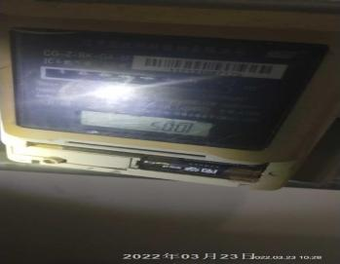 | 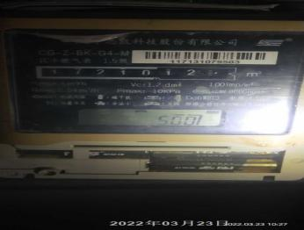 | 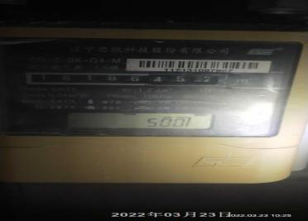 | 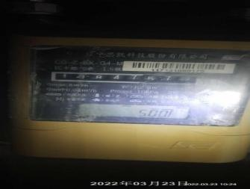
6号楼6层燃气表 | 6号楼7层燃气表 | 6号楼电表 | 6号楼水表
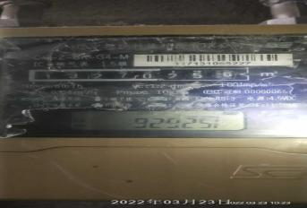 | 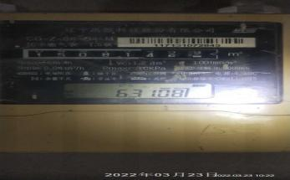 | 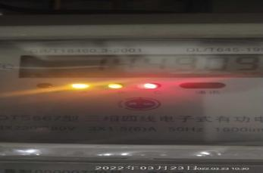 | 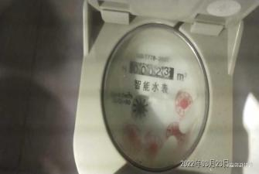
31号楼1单元
31号楼1单元2层燃气表 | 31号楼1单元3层燃气表 | 31号楼1单元4层燃气表 | 31号楼1单元5层燃气表
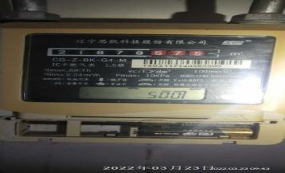 | 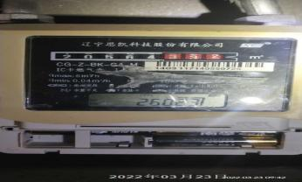 | 表坏 | 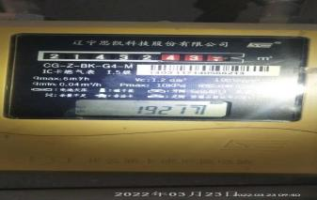
31号楼1单元6层燃气表 | 31号楼1单元7层燃气表 | 31号楼1单元电表 | 31号楼1单元水表
表坏 | 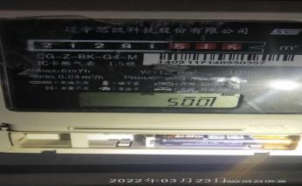 | 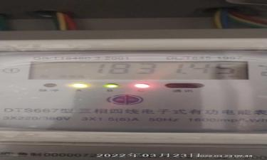 | 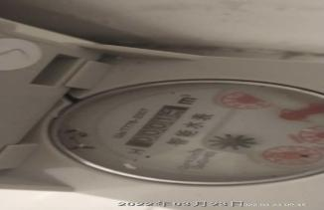
31号楼2单元
31号楼2单元2层燃气表 | 31号楼2单元3层燃气表 | 31号楼2单元4层燃气表 | 31号楼2单元5层燃气表
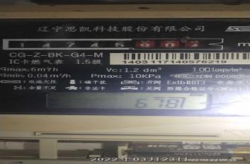 | 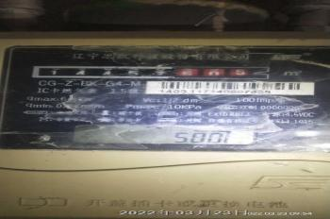 | 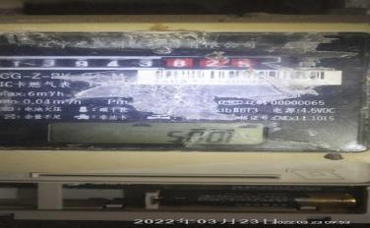 | 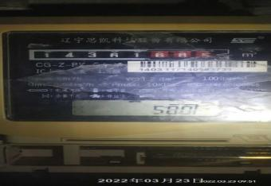
31号楼2单元6层燃气表 | 31号楼2单元7层燃气表 | 31号楼2单元电表 | 31号楼2单元水表
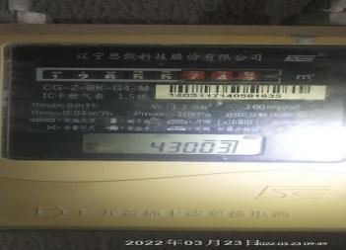 | 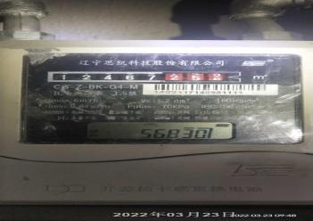 | 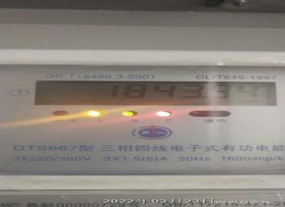 | 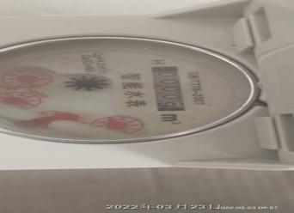
31号楼3单元
31号楼3单元2层燃气表 | 31号楼3单元3层燃气表 | 31号楼3单元4层燃气表 | 31号楼3单元5层燃气表
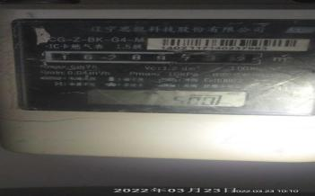 | 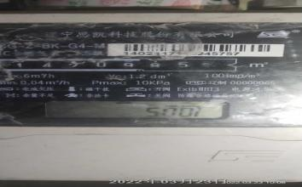 | 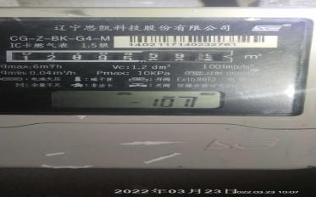 | 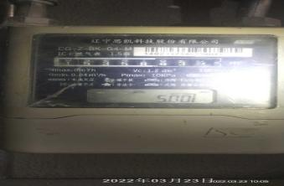
31号楼3单元6层燃气表 | 31号楼3单元7层燃气表 | 31号楼3单元电表 | 31号楼3单元水表
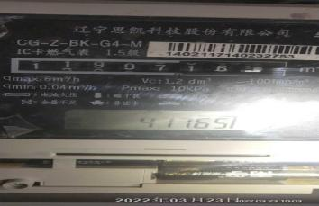 | 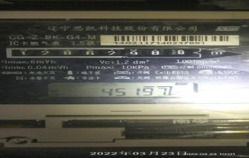 | 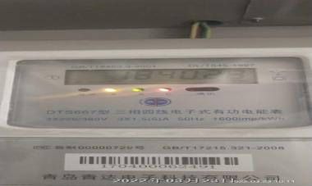 | 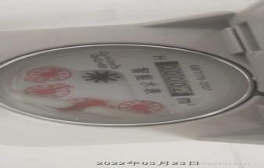
45号楼
45号楼2层燃气表 | 45号楼3层燃气表 | 45号楼4层燃气表 | 45号楼5层燃气表
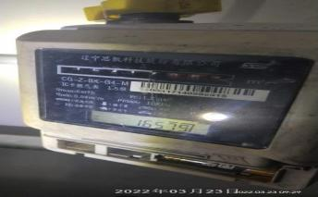 | 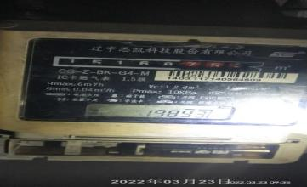 | 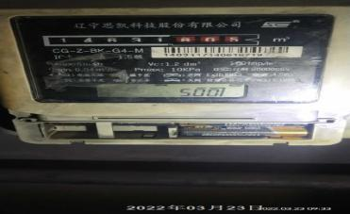 | 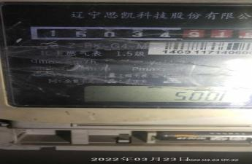
45号楼6层燃气表 | 45号楼7层燃气表 | 45号楼电表 | 45号楼水表
表坏 | 表坏 | 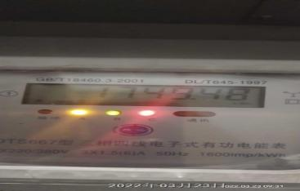 | 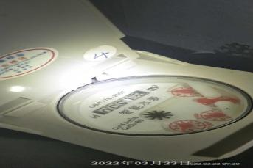
58号楼
58号楼2层燃气表 | 58号楼3层燃气表 | 58号楼4层燃气表 | 58号楼5层燃气表
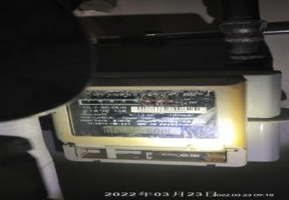 | 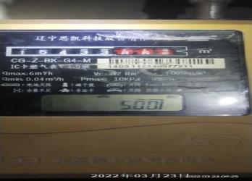 | 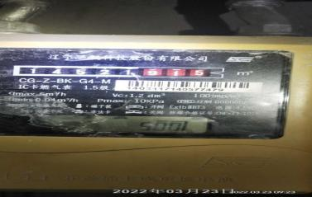 | 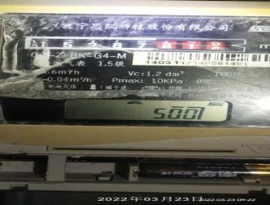
58号楼6层燃气表 | 58号楼7层燃气表 | 58号楼电表 | 58号楼水表
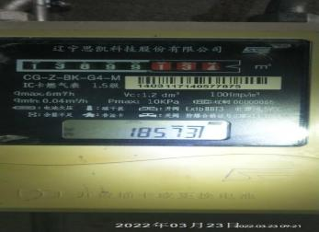 | 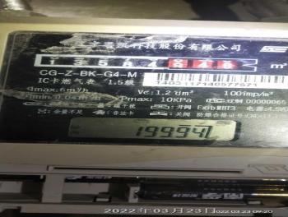 | 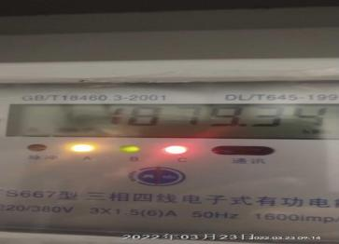 | 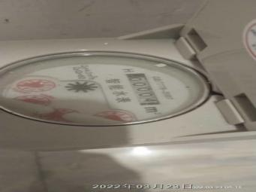
62号楼
62号楼2层燃气表 | 62号楼3层燃气表 | 62号楼4层燃气表 | 62号楼5层燃气表
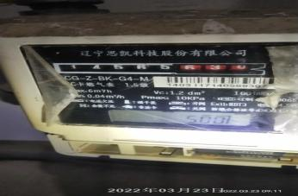 | 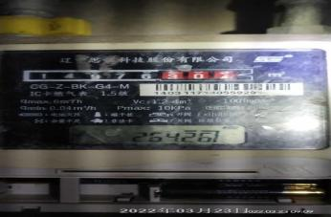 | 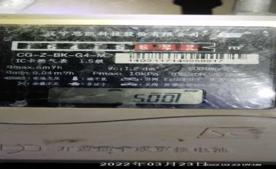 | 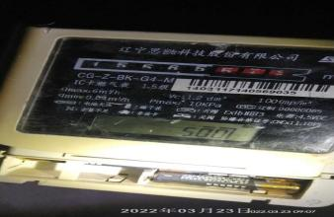
62号楼6层燃气表 | 62号楼7层燃气表 | 62号楼电表 | 62号楼水表
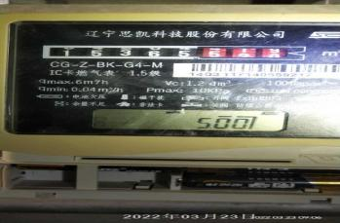 | 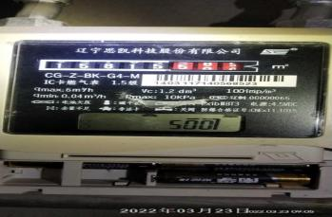 | 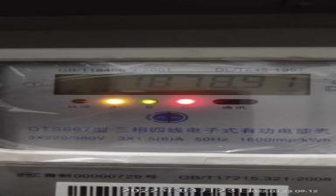 | 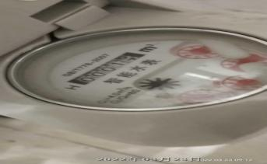
72号楼
72号楼2层燃气表 | 72号楼3层燃气表 | 72号楼4层燃气表 | 72号楼5层燃气表
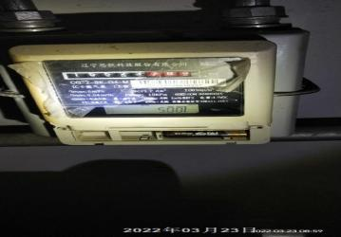 | 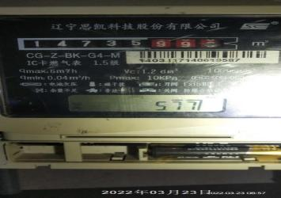 | 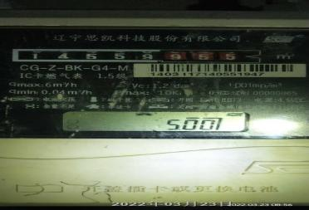 | 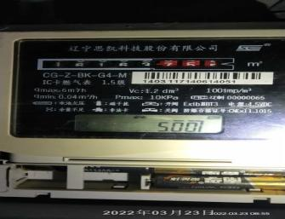
72号楼6层燃气表 | 72号楼7层燃气表 | 72号楼电表 | 72号楼水表
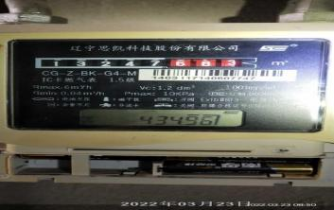 | 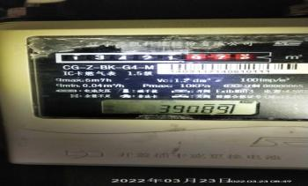 | 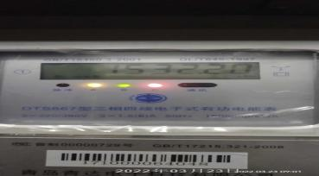 | 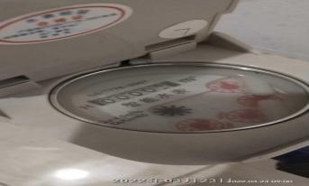
75号楼
75号楼2层燃气表 | 75号楼3层燃气表 | 75号楼4层燃气表 | 75号楼5层燃气表
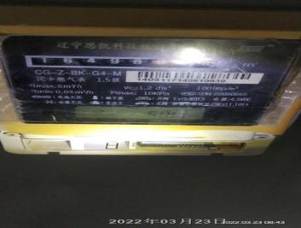 | 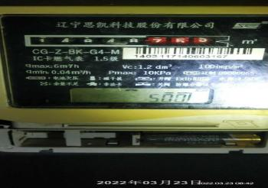 | 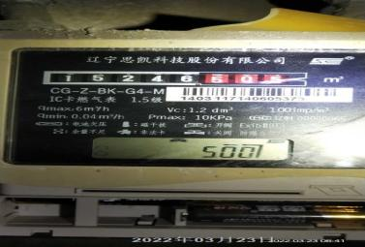 | 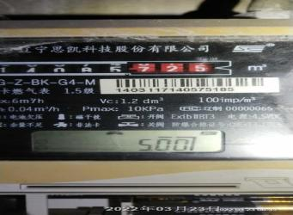
75号楼6层燃气表 | 75号楼7层燃气表 | 75号楼电表 | 75号楼水表
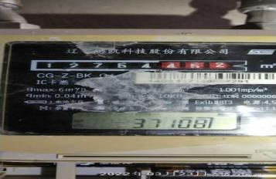 | 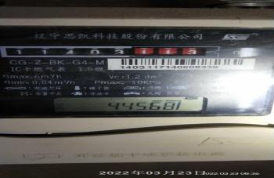 | 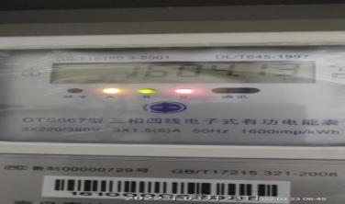 | 